Laleli Kozmetik ve Kişisel Bakım Mağazası
Veritabanı Yönetim Sistemleri II Final Ödevi
Emirhan Laleli
23010708033
BTS304 - 2026

ADIM-1: Senaryo ve Problem Tanımı
Bu proje, makyaj, cilt bakımı, parfüm ve kişisel bakım ürünleri satan Laleli Kozmetik ve Kişisel Bakım Mağazası için hazırlanmıştır. Mağazada ürün giriş-çıkışları, müşteri kayıtları ve satış hareketleri tek bir veritabanı üzerinden takip edilir.
- Problem: Stok takibi defter veya dağınık dosyalarla yapıldığı için güncel stok miktarı hızlı görülememektedir.
- Problem: Müşterilere yapılan satışlar raporlanamadığı için müşteri bazlı toplam harcama izlenememektedir.
- Hedef: Satış yapıldığında ürün stok miktarını otomatik azaltan ve satış raporu sunan bir sistem geliştirmek.
- Kısıt: Kayıtlı olmayan müşteriye veya kayıtlı olmayan ürüne satış yapılmaz.
- Kısıt: Stok miktarı yetersizse satış işlemi BLL ve trigger tarafında engellenir.

ADIM-2: Varlıklar ve Nitelikler
- Kategoriler (Kategori ID, Kategori Adı, Açıklama)
- Ürünler (Ürün ID, Kategori ID, Ürün Adı, Marka, Birim Fiyat, Stok Miktarı, Barkod)
- Müşteriler (Müşteri ID, Ad, Soyad, Telefon, E-posta, Adres)
- Satışlar (Satış ID, Ürün ID, Müşteri ID, Adet, Birim Fiyat, Toplam Tutar, Satış Tarihi)

Varlıklar Arası İlişkiler
- Kategori-Ürün
- Bir kategoride birden fazla ürün bulunabilir.
- 1:N
- Ürün-Satış
- Bir ürün birden fazla satışta bulunabilir.
- 1:N
- Müşteri-Satış
- Bir müşteri birden fazla satın alma yapabilir.
- 1:N

Er-Şeması
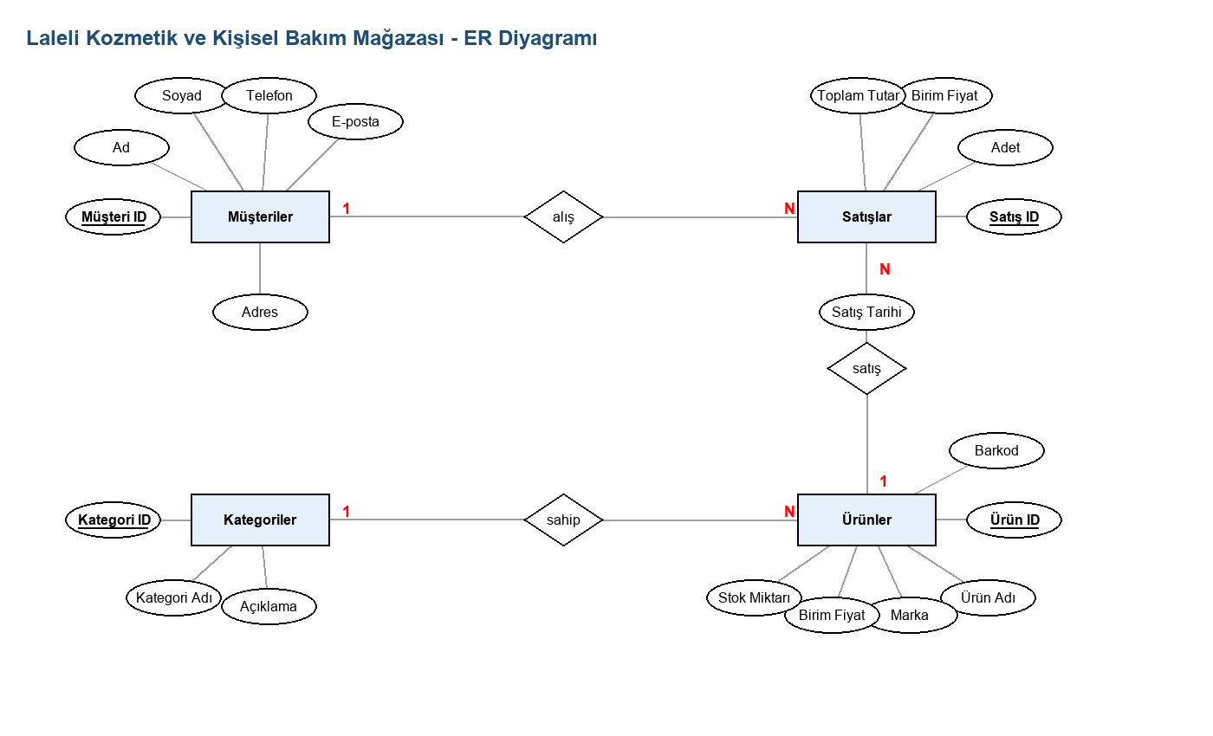

İlişkisel (Mantıksal) Şema
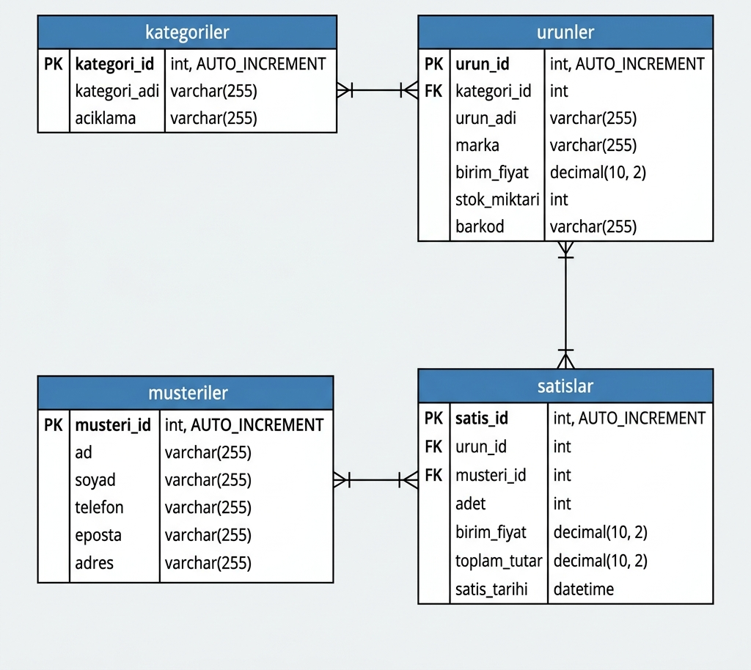
Kategoriler = {Kategori ID, Kategori Adı, Açıklama}
Ürünler = {Ürün ID, +Kategori ID, Ürün Adı, Marka, Birim Fiyat, Stok Miktarı, Barkod}
Müşteriler = {Müşteri ID, Ad, Soyad, Telefon, E-posta, Adres}
Satışlar = {Satış ID, +Ürün ID, +Müşteri ID, Adet, Birim Fiyat, Toplam Tutar, Satış Tarihi}

ADIM-3: Fiziksel Yapı ve SQL Kodları
Veritabanı MySQL Server üzerinde fiziksel olarak oluşturulmuş ve yapılandırılmıştır. Aşağıda veritabanı şemasını kuran, kısıtlamaları (constraints) tanımlayan ve CRUD operasyonlarını Stored Procedure'ler ile otomatize eden SQL kodları açıklamalarıyla birlikte eksiksiz ve orijinal halleriyle verilmiştir.

1. Veritabanı Oluşturma ve Yapılandırma
DROP DATABASE IF EXISTS laleli_kozmetik;
CREATE DATABASE laleli_kozmetik CHARACTER SET utf8mb4 COLLATE utf8mb4_turkish_ci;
USE laleli_kozmetik;
Açıklama: 'laleli_kozmetik' adında veritabanı tanımlanmış, Türkçe karakter setleri (utf8mb4_turkish_ci) ayarlanmış ve varsayılan aktif veritabanı olarak seçilmiştir.

2.1. Kategoriler Tablosu
CREATE TABLE kategoriler (
kategori_id INT AUTO_INCREMENT PRIMARY KEY,
kategori_adi VARCHAR(80) NOT NULL UNIQUE,
aciklama VARCHAR(255)
);
Açıklama: Kozmetik mağazasındaki ürünlerin sınıflandırılacağı kategorileri (Makyaj, Cilt Bakımı vb.) tutar. Kategori adı alanı UNIQUE olarak tanımlanarak aynı kategori adının mükerrer eklenmesi engellenmiştir.

2.2. Ürünler Tablosu
CREATE TABLE urunler (
urun_id INT AUTO_INCREMENT PRIMARY KEY,
kategori_id INT NOT NULL,
urun_adi VARCHAR(120) NOT NULL,
marka VARCHAR(80) NOT NULL,
birim_fiyat DECIMAL(10,2) NOT NULL,
stok_miktari INT NOT NULL DEFAULT 0,
barkod VARCHAR(40) UNIQUE,
CONSTRAINT fk_urun_kategori FOREIGN KEY (kategori_id)
REFERENCES kategoriler(kategori_id),
CONSTRAINT chk_urun_fiyat CHECK (birim_fiyat >= 0),
CONSTRAINT chk_urun_stok CHECK (stok_miktari >= 0)
);
Açıklama: Stokta bulunan kozmetik ve kişisel bakım ürünlerini tanımlar. Her ürünün bir kategorisi (kategori_id FK ile) bulunmak zorundadır. Fiyat ve stok miktarlarının negatif değer alamayacağına dair chk_urun_fiyat ve chk_urun_stok kısıtları eklenmiştir. Barkod alanı UNIQUE kısıtıyla tekilleştirilmiştir.

2.3. Müşteriler Tablosu
CREATE TABLE musteriler (
musteri_id INT AUTO_INCREMENT PRIMARY KEY,
ad VARCHAR(60) NOT NULL,
soyad VARCHAR(60) NOT NULL,
telefon VARCHAR(20),
eposta VARCHAR(120),
adres VARCHAR(255)
);
Açıklama: Alışveriş yapan müşterilerin ad, soyad, telefon, e-posta ve adres bilgilerini tutar.

2.4. Satışlar Tablosu
CREATE TABLE satislar (
satis_id INT AUTO_INCREMENT PRIMARY KEY,
urun_id INT NOT NULL,
musteri_id INT NOT NULL,
adet INT NOT NULL,
birim_fiyat DECIMAL(10,2) NOT NULL,
toplam_tutar DECIMAL(10,2) NOT NULL,
satis_tarihi DATETIME NOT NULL DEFAULT CURRENT_TIMESTAMP,
CONSTRAINT fk_satis_urun FOREIGN KEY (urun_id) REFERENCES urunler(urun_id),
CONSTRAINT fk_satis_musteri FOREIGN KEY (musteri_id) REFERENCES musteriler(musteri_id),
CONSTRAINT chk_satis_adet CHECK (adet > 0)
);
Açıklama: Gerçekleşen tüm satış hareketlerini kaydeder. Her satış kaydı bir ürün (urun_id FK) ve bir müşteri (musteri_id FK) ile ilişkilidir. Satış adedinin 0 veya negatif olamayacağına dair chk_satis_adet kısıtı içerir.

3.1. KDV Hesaplama Fonksiyonu (fn_kdvli_fiyat)
CREATE FUNCTION fn_kdvli_fiyat(fiyat DECIMAL(10,2), kdv_orani DECIMAL(5,2))
RETURNS DECIMAL(10,2)
DETERMINISTIC
BEGIN
RETURN ROUND(fiyat + (fiyat * kdv_orani / 100), 2);
END //

-- 2. Fonksiyon: Stok Durumu Kontrolü (YENİ - Hocanın istediği 2. fonksiyon)
Açıklama: Parametre olarak birim fiyatı ve KDV oranını alarak, ürünün KDV eklenmiş net satış fiyatını hesaplar ve iki basamak yuvarlayarak döndürür.

3.2. Stok Durumu Analiz Fonksiyonu (fn_stok_durumu)
CREATE FUNCTION fn_stok_durumu(miktar INT)
RETURNS VARCHAR(20)
DETERMINISTIC
BEGIN
IF miktar <= 5 THEN
RETURN 'KRİTİK';
ELSEIF miktar <= 20 THEN
RETURN 'DÜŞÜK';
ELSE
RETURN 'NORMAL';
END IF;
END //

-- 1. Trigger: Satış yapılınca stok kontrol et ve stok düşür
Açıklama: Stok adedine göre ürün durumunu analiz eder. Stok 5 veya daha az ise 'KRİTİK', 20 veya daha az ise 'DÜŞÜK', 20'den fazla ise 'NORMAL' değerini döndürür.

4.1. Satış Öncesi Stok Kontrolü ve Düşümü Tetikleyicisi (trg_satis_stok_dus)
CREATE TRIGGER trg_satis_stok_dus
BEFORE INSERT ON satislar
FOR EACH ROW
BEGIN
DECLARE mevcut_stok INT;

SELECT stok_miktari INTO mevcut_stok
FROM urunler
WHERE urun_id = NEW.urun_id;

IF mevcut_stok IS NULL THEN
SIGNAL SQLSTATE '45000' SET MESSAGE_TEXT = 'Urun bulunamadi.';
END IF;

IF mevcut_stok < NEW.adet THEN
SIGNAL SQLSTATE '45000' SET MESSAGE_TEXT = 'Yetersiz stok.';
END IF;

UPDATE urunler
SET stok_miktari = stok_miktari - NEW.adet
WHERE urun_id = NEW.urun_id;
END //

-- 2. Trigger: Satış iptal edilince stok iade et (YENİ - Hocanın istediği 2. trigger)
Açıklama: Satış kaydı eklenmeden önce (BEFORE INSERT) çalışır. Ürünün güncel stoğunu kontrol eder, yetersiz stok varsa hata fırlatarak (SIGNAL SQLSTATE) satışı durdurur; stok yeterli ise satılan miktarı stoktan düşer.

4.2. Satış İptali Stok İade Tetikleyicisi (trg_satis_iptal_stok_iade)
CREATE TRIGGER trg_satis_iptal_stok_iade
AFTER DELETE ON satislar
FOR EACH ROW
BEGIN
UPDATE urunler
SET stok_miktari = stok_miktari + OLD.adet
WHERE urun_id = OLD.urun_id;
END //

DELIMITER //
Açıklama: Satış kaydı silindiğinde (AFTER DELETE) çalışır. İptal edilen satış adedini ilgili ürünün stoğuna otomatik olarak geri ekler.

5. Saklı Yordamlar (Stored Procedures)

5.1. Kategori Saklı Yordamları
CREATE PROCEDURE sp_kategori_ekle(IN p_kategori_adi VARCHAR(80), IN p_aciklama VARCHAR(255))
BEGIN
INSERT INTO kategoriler(kategori_adi, aciklama) VALUES(p_kategori_adi, p_aciklama);
END //

CREATE PROCEDURE sp_kategori_guncelle(IN p_kategori_id INT, IN p_kategori_adi VARCHAR(80), IN p_aciklama VARCHAR(255))
BEGIN
UPDATE kategoriler
SET kategori_adi = p_kategori_adi, aciklama = p_aciklama
WHERE kategori_id = p_kategori_id;
END //

CREATE PROCEDURE sp_kategori_sil(IN p_kategori_id INT)
BEGIN
DELETE FROM kategoriler WHERE kategori_id = p_kategori_id;
END //

CREATE PROCEDURE sp_kategori_listele()
BEGIN
SELECT * FROM kategoriler ORDER BY kategori_adi;
END //
Açıklamalar:
- sp_kategori_ekle: Yeni bir ürün kategorisini parametrik değerlerle kategoriler tablosuna ekler.
- sp_kategori_guncelle: Belirtilen kategori ID'sine sahip kategorinin adı ve açıklama bilgisini günceller.
- sp_kategori_sil: Belirtilen ID'ye sahip kategoriyi siler.
- sp_kategori_listele: Tüm kategorileri isimlerine göre alfabetik sıralı olarak listeler.

5.2. Ürün Saklı Yordamları
CREATE PROCEDURE sp_urun_ekle(
IN p_kategori_id INT,
IN p_urun_adi VARCHAR(120),
IN p_marka VARCHAR(80),
IN p_birim_fiyat DECIMAL(10,2),
IN p_stok_miktari INT,
IN p_barkod VARCHAR(40)
)
BEGIN
INSERT INTO urunler(kategori_id, urun_adi, marka, birim_fiyat, stok_miktari, barkod)
VALUES(p_kategori_id, p_urun_adi, p_marka, p_birim_fiyat, p_stok_miktari, p_barkod);
END //

CREATE PROCEDURE sp_urun_guncelle(
IN p_urun_id INT,
IN p_kategori_id INT,
IN p_urun_adi VARCHAR(120),
IN p_marka VARCHAR(80),
IN p_birim_fiyat DECIMAL(10,2),
IN p_stok_miktari INT,
IN p_barkod VARCHAR(40)
)
BEGIN
UPDATE urunler
SET kategori_id = p_kategori_id,
urun_adi = p_urun_adi,
marka = p_marka,
birim_fiyat = p_birim_fiyat,
stok_miktari = p_stok_miktari,
barkod = p_barkod
WHERE urun_id = p_urun_id;
END //

CREATE PROCEDURE sp_urun_sil(IN p_urun_id INT)
BEGIN
DELETE FROM urunler WHERE urun_id = p_urun_id;
END //

CREATE PROCEDURE sp_urun_listele()
BEGIN
SELECT u.urun_id, u.kategori_id, k.kategori_adi, u.urun_adi, u.marka,
u.birim_fiyat, fn_kdvli_fiyat(u.birim_fiyat, 20) AS kdvli_fiyat,
u.stok_miktari, fn_stok_durumu(u.stok_miktari) AS stok_durumu, u.barkod
FROM urunler u
INNER JOIN kategoriler k ON k.kategori_id = u.kategori_id
ORDER BY u.urun_adi;
END //
Açıklamalar:
- sp_urun_ekle: Ürün adı, marka, birim fiyat, stok ve barkod parametrelerini alarak urunler tablosuna güvenli bir şekilde ekler.
- sp_urun_guncelle: Belirtilen ürün ID'li kaydın tüm bilgilerini parametrelerle gelen yeni değerlerle günceller.
- sp_urun_sil: Belirtilen ürünü ID'sine göre tablodan siler.
- sp_urun_listele: Tüm ürünleri, ait oldukları kategori adıyla birlikte birleştirerek (INNER JOIN) ve KDV'li fiyatlarını (fn_kdvli_fiyat çağrısı ile) hesaplayarak listeler.

5.3. Müşteri Saklı Yordamları
CREATE PROCEDURE sp_musteri_ekle(
IN p_ad VARCHAR(60),
IN p_soyad VARCHAR(60),
IN p_telefon VARCHAR(20),
IN p_eposta VARCHAR(120),
IN p_adres VARCHAR(255)
)
BEGIN
INSERT INTO musteriler(ad, soyad, telefon, eposta, adres)
VALUES(p_ad, p_soyad, p_telefon, p_eposta, p_adres);
END //

CREATE PROCEDURE sp_musteri_guncelle(
IN p_musteri_id INT,
IN p_ad VARCHAR(60),
IN p_soyad VARCHAR(60),
IN p_telefon VARCHAR(20),
IN p_eposta VARCHAR(120),
IN p_adres VARCHAR(255)
)
BEGIN
UPDATE musteriler
SET ad = p_ad, soyad = p_soyad, telefon = p_telefon, eposta = p_eposta, adres = p_adres
WHERE musteri_id = p_musteri_id;
END //

CREATE PROCEDURE sp_musteri_sil(IN p_musteri_id INT)
BEGIN
DELETE FROM musteriler WHERE musteri_id = p_musteri_id;
END //

CREATE PROCEDURE sp_musteri_listele()
BEGIN
SELECT * FROM musteriler ORDER BY ad, soyad;
END //
Açıklamalar:
- sp_musteri_ekle: Yeni müşteri bilgilerini musteriler tablosuna ekler.
- sp_musteri_guncelle: Müşteri ID'sine göre kayıtlı olan müşterinin kişisel ve iletişim bilgilerini günceller.
- sp_musteri_sil: Belirtilen müşteri kaydını sistemden siler.
- sp_musteri_listele: Tüm müşterileri ad ve soyadlarına göre sıralı olarak listeler.

5.4. Satış ve Raporlama Saklı Yordamları
CREATE PROCEDURE sp_satis_ekle(IN p_urun_id INT, IN p_musteri_id INT, IN p_adet INT)
BEGIN
DECLARE fiyat DECIMAL(10,2);
SELECT birim_fiyat INTO fiyat FROM urunler WHERE urun_id = p_urun_id;

INSERT INTO satislar(urun_id, musteri_id, adet, birim_fiyat, toplam_tutar)
VALUES(p_urun_id, p_musteri_id, p_adet, fiyat, fiyat * p_adet);
END //

CREATE PROCEDURE sp_satis_sil(IN p_satis_id INT)
BEGIN
DELETE FROM satislar WHERE satis_id = p_satis_id;
END //

CREATE PROCEDURE sp_satis_guncelle(IN p_satis_id INT, IN p_urun_id INT, IN p_musteri_id INT, IN p_adet INT)
BEGIN
DECLARE eski_urun_id INT;
DECLARE eski_adet INT;
DECLARE fiyat DECIMAL(10,2);
DECLARE EXIT HANDLER FOR SQLEXCEPTION
BEGIN
ROLLBACK;
RESIGNAL;
END;

START TRANSACTION;

SELECT urun_id, adet INTO eski_urun_id, eski_adet
FROM satislar
WHERE satis_id = p_satis_id;

UPDATE urunler
SET stok_miktari = stok_miktari + eski_adet
WHERE urun_id = eski_urun_id;

SELECT birim_fiyat INTO fiyat
FROM urunler
WHERE urun_id = p_urun_id;

IF (SELECT stok_miktari FROM urunler WHERE urun_id = p_urun_id) < p_adet THEN
SIGNAL SQLSTATE '45000' SET MESSAGE_TEXT = 'Yetersiz stok.';
END IF;

UPDATE satislar
SET urun_id = p_urun_id,
musteri_id = p_musteri_id,
adet = p_adet,
birim_fiyat = fiyat,
toplam_tutar = fiyat * p_adet
WHERE satis_id = p_satis_id;

UPDATE urunler
SET stok_miktari = stok_miktari - p_adet
WHERE urun_id = p_urun_id;

COMMIT;
END //

CREATE PROCEDURE sp_satis_listele()
BEGIN
SELECT s.satis_id, s.satis_tarihi, m.musteri_id,
CONCAT(m.ad, ' ', m.soyad) AS musteri,
u.urun_id, u.urun_adi, s.adet, s.birim_fiyat, s.toplam_tutar
FROM satislar s
INNER JOIN musteriler m ON m.musteri_id = s.musteri_id
INNER JOIN urunler u ON u.urun_id = s.urun_id
ORDER BY s.satis_tarihi DESC;
END //

CREATE PROCEDURE sp_musteri_satis_raporu(IN p_musteri_id INT)
BEGIN
SELECT m.musteri_id, CONCAT(m.ad, ' ', m.soyad) AS musteri,
COUNT(s.satis_id) AS satis_sayisi,
COALESCE(SUM(s.toplam_tutar), 0) AS toplam_harcama
FROM musteriler m
LEFT JOIN satislar s ON s.musteri_id = m.musteri_id
WHERE m.musteri_id = p_musteri_id
GROUP BY m.musteri_id, m.ad, m.soyad;
END //
Açıklamalar:
- sp_satis_ekle: Satış işlemini başlatır. Ürünün birim fiyatını otomatik olarak urunler tablosundan çeker, adet ile çarparak toplam tutarı hesaplar ve satislar tablosuna ekler (stok düşümü trigger tarafından otomatik yapılır).
- sp_satis_sil: Belirtilen satışı siler (stok iadesi trigger tarafından otomatik yapılır).
- sp_satis_guncelle: Satış kaydının miktarını veya ürününü güvenli bir şekilde güncellemek için TRANSACTION yapısını kullanır. Eski adet miktarını stoğa iade eder, yeni stok yeterliliğini kontrol eder, güncelleme işlemini yapar ve yeni stoğu düşerek işlemi tamamlar (hata durumunda ROLLBACK yapar).
- sp_satis_listele: Tüm satış hareketlerini; müşteri adı-soyadı, ürün adı, adet, birim fiyat ve toplam tutar bilgileriyle birleştirerek ve en güncel satıştan başlayarak listeler.
- sp_musteri_satis_raporu: Belirtilen müşterinin toplam alışveriş sayısını ve yaptığı toplam harcama tutarını raporlar.

6. Örnek Veri Ekleme Kodları (Seed Data)
INSERT INTO kategoriler(kategori_adi, aciklama) VALUES(p_kategori_adi, p_aciklama);
END //

CREATE PROCEDURE sp_kategori_guncelle(IN p_kategori_id INT, IN p_kategori_adi VARCHAR(80), IN p_aciklama VARCHAR(255))
BEGIN
UPDATE kategoriler
SET kategori_adi = p_kategori_adi, aciklama = p_aciklama
WHERE kategori_id = p_kategori_id;
END //

CREATE PROCEDURE sp_kategori_sil(IN p_kategori_id INT)
BEGIN
DELETE FROM kategoriler WHERE kategori_id = p_kategori_id;
END //

CREATE PROCEDURE sp_kategori_listele()
BEGIN
SELECT * FROM kategoriler ORDER BY kategori_adi;
END //

CREATE PROCEDURE sp_urun_ekle(
IN p_kategori_id INT,
IN p_urun_adi VARCHAR(120),
IN p_marka VARCHAR(80),
IN p_birim_fiyat DECIMAL(10,2),
IN p_stok_miktari INT,
IN p_barkod VARCHAR(40)
)
BEGIN
INSERT INTO urunler(kategori_id, urun_adi, marka, birim_fiyat, stok_miktari, barkod)
VALUES(p_kategori_id, p_urun_adi, p_marka, p_birim_fiyat, p_stok_miktari, p_barkod);
END //

CREATE PROCEDURE sp_urun_guncelle(
IN p_urun_id INT,
IN p_kategori_id INT,
IN p_urun_adi VARCHAR(120),
IN p_marka VARCHAR(80),
IN p_birim_fiyat DECIMAL(10,2),
IN p_stok_miktari INT,
IN p_barkod VARCHAR(40)
)
BEGIN
UPDATE urunler
SET kategori_id = p_kategori_id,
urun_adi = p_urun_adi,
marka = p_marka,
birim_fiyat = p_birim_fiyat,
stok_miktari = p_stok_miktari,
barkod = p_barkod
WHERE urun_id = p_urun_id;
END //

CREATE PROCEDURE sp_urun_sil(IN p_urun_id INT)
BEGIN
DELETE FROM urunler WHERE urun_id = p_urun_id;
END //

CREATE PROCEDURE sp_urun_listele()
BEGIN
SELECT u.urun_id, u.kategori_id, k.kategori_adi, u.urun_adi, u.marka,
u.birim_fiyat, fn_kdvli_fiyat(u.birim_fiyat, 20) AS kdvli_fiyat,
u.stok_miktari, fn_stok_durumu(u.stok_miktari) AS stok_durumu, u.barkod
FROM urunler u
INNER JOIN kategoriler k ON k.kategori_id = u.kategori_id
ORDER BY u.urun_adi;
END //

CREATE PROCEDURE sp_musteri_ekle(
IN p_ad VARCHAR(60),
IN p_soyad VARCHAR(60),
IN p_telefon VARCHAR(20),
IN p_eposta VARCHAR(120),
IN p_adres VARCHAR(255)
)
BEGIN
INSERT INTO musteriler(ad, soyad, telefon, eposta, adres)
VALUES(p_ad, p_soyad, p_telefon, p_eposta, p_adres);
END //

CREATE PROCEDURE sp_musteri_guncelle(
IN p_musteri_id INT,
IN p_ad VARCHAR(60),
IN p_soyad VARCHAR(60),
IN p_telefon VARCHAR(20),
IN p_eposta VARCHAR(120),
IN p_adres VARCHAR(255)
)
BEGIN
UPDATE musteriler
SET ad = p_ad, soyad = p_soyad, telefon = p_telefon, eposta = p_eposta, adres = p_adres
WHERE musteri_id = p_musteri_id;
END //

CREATE PROCEDURE sp_musteri_sil(IN p_musteri_id INT)
BEGIN
DELETE FROM musteriler WHERE musteri_id = p_musteri_id;
END //

CREATE PROCEDURE sp_musteri_listele()
BEGIN
SELECT * FROM musteriler ORDER BY ad, soyad;
END //

CREATE PROCEDURE sp_satis_ekle(IN p_urun_id INT, IN p_musteri_id INT, IN p_adet INT)
BEGIN
DECLARE fiyat DECIMAL(10,2);
SELECT birim_fiyat INTO fiyat FROM urunler WHERE urun_id = p_urun_id;

INSERT INTO satislar(urun_id, musteri_id, adet, birim_fiyat, toplam_tutar)
VALUES(p_urun_id, p_musteri_id, p_adet, fiyat, fiyat * p_adet);
END //

CREATE PROCEDURE sp_satis_sil(IN p_satis_id INT)
BEGIN
DELETE FROM satislar WHERE satis_id = p_satis_id;
END //

CREATE PROCEDURE sp_satis_guncelle(IN p_satis_id INT, IN p_urun_id INT, IN p_musteri_id INT, IN p_adet INT)
BEGIN
DECLARE eski_urun_id INT;
DECLARE eski_adet INT;
DECLARE fiyat DECIMAL(10,2);
DECLARE EXIT HANDLER FOR SQLEXCEPTION
BEGIN
ROLLBACK;
RESIGNAL;
END;

START TRANSACTION;

SELECT urun_id, adet INTO eski_urun_id, eski_adet
FROM satislar
WHERE satis_id = p_satis_id;

UPDATE urunler
SET stok_miktari = stok_miktari + eski_adet
WHERE urun_id = eski_urun_id;

SELECT birim_fiyat INTO fiyat
FROM urunler
WHERE urun_id = p_urun_id;

IF (SELECT stok_miktari FROM urunler WHERE urun_id = p_urun_id) < p_adet THEN
SIGNAL SQLSTATE '45000' SET MESSAGE_TEXT = 'Yetersiz stok.';
END IF;

UPDATE satislar
SET urun_id = p_urun_id,
musteri_id = p_musteri_id,
adet = p_adet,
birim_fiyat = fiyat,
toplam_tutar = fiyat * p_adet
WHERE satis_id = p_satis_id;

UPDATE urunler
SET stok_miktari = stok_miktari - p_adet
WHERE urun_id = p_urun_id;

COMMIT;
END //

CREATE PROCEDURE sp_satis_listele()
BEGIN
SELECT s.satis_id, s.satis_tarihi, m.musteri_id,
CONCAT(m.ad, ' ', m.soyad) AS musteri,
u.urun_id, u.urun_adi, s.adet, s.birim_fiyat, s.toplam_tutar
FROM satislar s
INNER JOIN musteriler m ON m.musteri_id = s.musteri_id
INNER JOIN urunler u ON u.urun_id = s.urun_id
ORDER BY s.satis_tarihi DESC;
END //

CREATE PROCEDURE sp_musteri_satis_raporu(IN p_musteri_id INT)
BEGIN
SELECT m.musteri_id, CONCAT(m.ad, ' ', m.soyad) AS musteri,
COUNT(s.satis_id) AS satis_sayisi,
COALESCE(SUM(s.toplam_tutar), 0) AS toplam_harcama
FROM musteriler m
LEFT JOIN satislar s ON s.musteri_id = m.musteri_id
WHERE m.musteri_id = p_musteri_id
GROUP BY m.musteri_id, m.ad, m.soyad;
END //

DELIMITER ;

INSERT INTO kategoriler(kategori_adi, aciklama) VALUES
('Makyaj', 'Ruj, fondoten, maskara ve renkli kozmetik urunleri'),
('Cilt Bakimi', 'Nemlendirici, serum ve temizleyici urunler'),
('Parfum', 'Kadin ve erkek parfumleri'),
('Kisisel Bakim', 'Sampuan, deodorant ve bakim urunleri');

INSERT INTO urunler(kategori_id, urun_adi, marka, birim_fiyat, stok_miktari, barkod) VALUES
(1, 'Mat Ruj', 'Laleli Beauty', 189.90, 40, '869000000001'),
(2, 'C Vitamini Serum', 'GlowCare', 349.90, 25, '869000000002'),
(3, 'Ciceksi Parfum 50 ml', 'Laleli Fragrance', 599.90, 18, '869000000003'),
(4, 'Besleyici Sampuan', 'CarePlus', 129.90, 60, '869000000004');

INSERT INTO musteriler(ad, soyad, telefon, eposta, adres) VALUES
('Ayse', 'Yilmaz', '05551234567', 'ayse@example.com', 'Bartin Merkez'),
('Zeynep', 'Demir', '05557654321', 'zeynep@example.com', 'Amasra');
Açıklama: Veritabanı ilk kurulduğunda sistemin test edilmesini sağlamak amacıyla eklenen örnek kategori, ürün ve müşteri kayıtlarını içerir.

ADIM-4: Uygulama Geliştirme
C# uygulaması N-katmanlı mimari ile hazırlanmıştır. Data Access Layer yalnızca MySQL bağlantısı ve stored procedure çağrılarını içerir. Business Logic Layer alan doğrulama ve stok kontrolü yapar. Presentation Layer Windows Forms ekranlarını içerir.
Katman | Proje/Klasör | Görev
DAL | LaleliKozmetik.DAL | MySqlConnection, MySqlCommand ve SP çağrıları
BLL | LaleliKozmetik.BLL | Ürün, müşteri ve satış iş kuralları
UI | LaleliKozmetik.UI | Kategoriler, Ürün Yönetimi, Müşteri Kaydı ve Satış Ekranı

BLL Stok Kontrolü
using LaleliKozmetik.DAL;

namespace LaleliKozmetik.BLL;

public sealed class SaleService
{
private readonly ProductRepository _products = new();
private readonly CustomerRepository _customers = new();
private readonly SaleRepository _sales = new();

public List<Product> ListProducts() => _products.List();

public List<Customer> ListCustomers() => _customers.List();

public List<Sale> ListSales() => _sales.List();

public void SellProduct(int productId, int customerId, int quantity)
{
if (productId <= 0)
{
throw new ArgumentException("Urun secilmelidir.");
}

if (customerId <= 0)
{
throw new ArgumentException("Musteri secilmelidir.");
}

if (quantity <= 0)
{
throw new ArgumentException("Satis adedi 0'dan buyuk olmalidir.");
}

var product = _products.GetById(productId);
if (product is null)
{
throw new ArgumentException("Secilen urun bulunamadi.");
}

if (product.StockQuantity <= 0)
{
throw new InvalidOperationException("Stokta olmayan urun satilamaz.");
}

if (product.StockQuantity < quantity)
{
throw new InvalidOperationException("Satis adedi mevcut stoktan fazla olamaz.");
}

_sales.Add(productId, customerId, quantity);
}

public void UpdateSale(int saleId, int productId, int customerId, int quantity)
{
if (saleId <= 0) throw new ArgumentException("Guncellenecek satis secilmelidir.");
if (productId <= 0) throw new ArgumentException("Urun secilmelidir.");
if (customerId <= 0) throw new ArgumentException("Musteri secilmelidir.");
if (quantity <= 0) throw new ArgumentException("Satis adedi 0'dan buyuk olmalidir.");

_sales.Update(saleId, productId, customerId, quantity);
}

public void DeleteSale(int saleId)
{
if (saleId <= 0) throw new ArgumentException("Silinecek satis secilmelidir.");
_sales.Delete(saleId);
}
}

DAL Satış SP Çağrısı
namespace LaleliKozmetik.DAL;

public sealed class SaleRepository : RepositoryBase
{
public List<Sale> List()
{
var result = new List<Sale>();
using var connection = Database.CreateConnection();
using var command = CreateProcedureCommand(connection, "sp_satis_listele");
connection.Open();
using var reader = command.ExecuteReader();
while (reader.Read())
{
result.Add(new Sale
{
SaleId = reader.GetInt32("satis_id"),
SaleDate = reader.GetDateTime("satis_tarihi"),
CustomerId = reader.GetInt32("musteri_id"),
CustomerName = reader.GetString("musteri"),
ProductId = reader.GetInt32("urun_id"),
ProductName = reader.GetString("urun_adi"),
Quantity = reader.GetInt32("adet"),
UnitPrice = reader.GetDecimal("birim_fiyat"),
TotalAmount = reader.GetDecimal("toplam_tutar")
});
}

return result;
}

public void Add(int productId, int customerId, int quantity)
{
using var connection = Database.CreateConnection();
using var command = CreateProcedureCommand(connection, "sp_satis_ekle");
command.Parameters.AddWithValue("p_urun_id", productId);
command.Parameters.AddWithValue("p_musteri_id", customerId);
command.Parameters.AddWithValue("p_adet", quantity);
connection.Open();
command.ExecuteNonQuery();
}

public void Update(int saleId, int productId, int customerId, int quantity)
{
using var connection = Database.CreateConnection();
using var command = CreateProcedureCommand(connection, "sp_satis_guncelle");
command.Parameters.AddWithValue("p_satis_id", saleId);
command.Parameters.AddWithValue("p_urun_id", productId);
command.Parameters.AddWithValue("p_musteri_id", customerId);
command.Parameters.AddWithValue("p_adet", quantity);
connection.Open();
command.ExecuteNonQuery();
}

public void Delete(int saleId)
{
using var connection = Database.CreateConnection();
using var command = CreateProcedureCommand(connection, "sp_satis_sil");
command.Parameters.AddWithValue("p_satis_id", saleId);
connection.Open();
command.ExecuteNonQuery();
}
}

Ekranlar
- Kategoriler: Kategori ekleme, silme, güncelleme ve listeleme işlemleri yapılır.
- Ürün Yönetimi: Ürün ekleme, silme, güncelleme ve listeleme işlemleri yapılır.
- Müşteri Kaydı: Müşteri ekleme, silme, güncelleme ve listeleme işlemleri yapılır.
- Satış Ekranı: Satış ekleme, silme, güncelleme ve listeleme işlemleri yapılır; satış sonrası stok miktarı otomatik düşer.
Kategori Yönetimi Ekranı
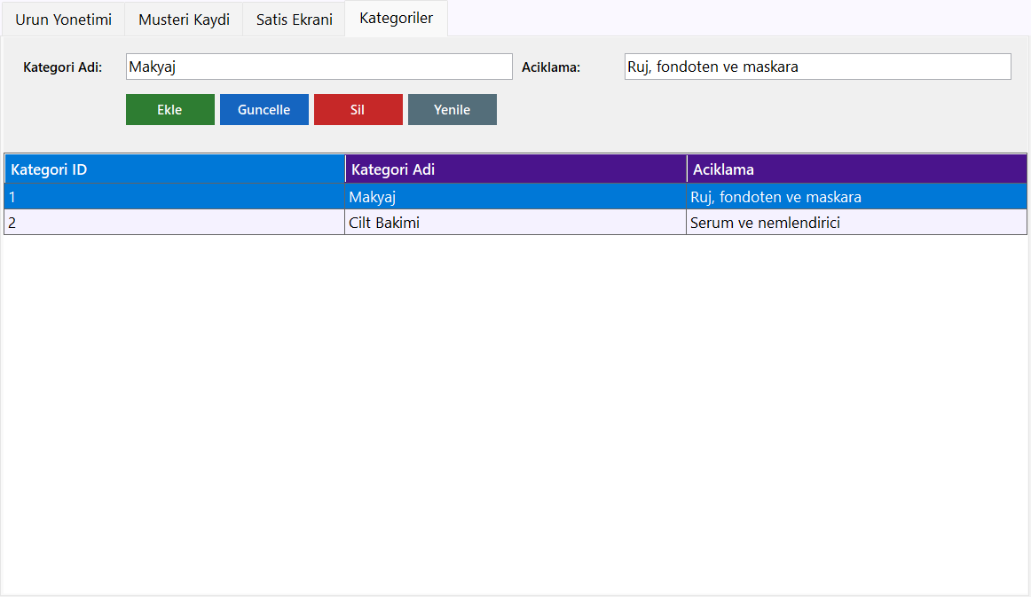
Ürün Yönetimi Ekranı
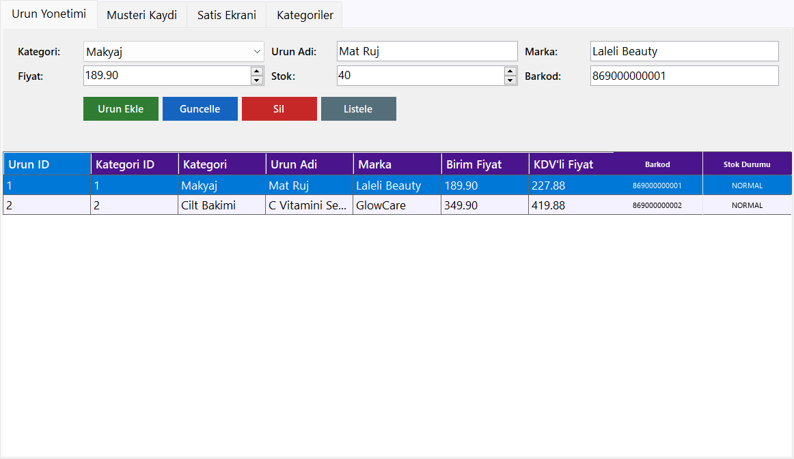
Müşteri Kaydı Ekranı
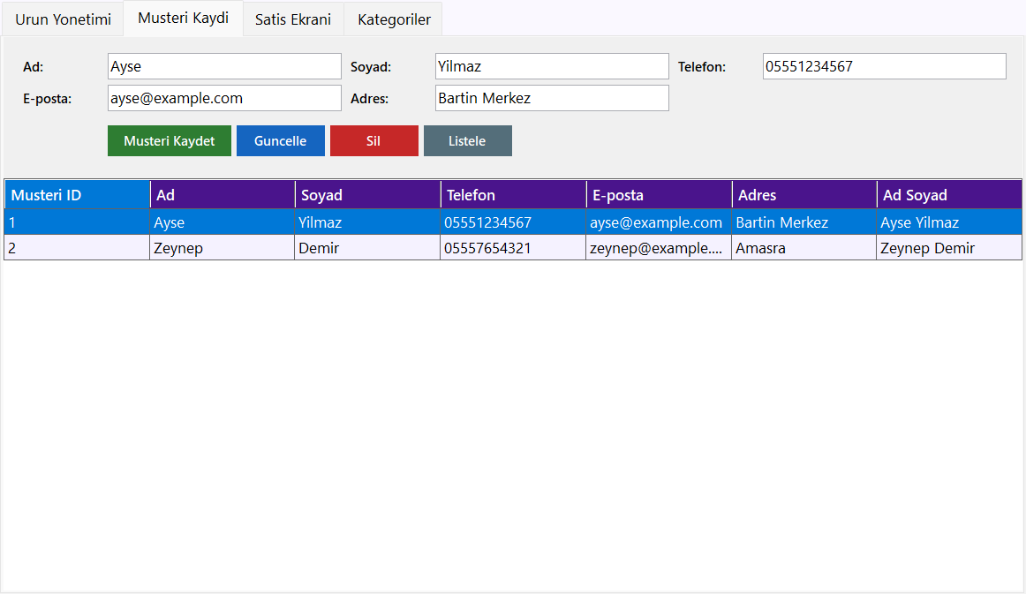
Satış Ekranı
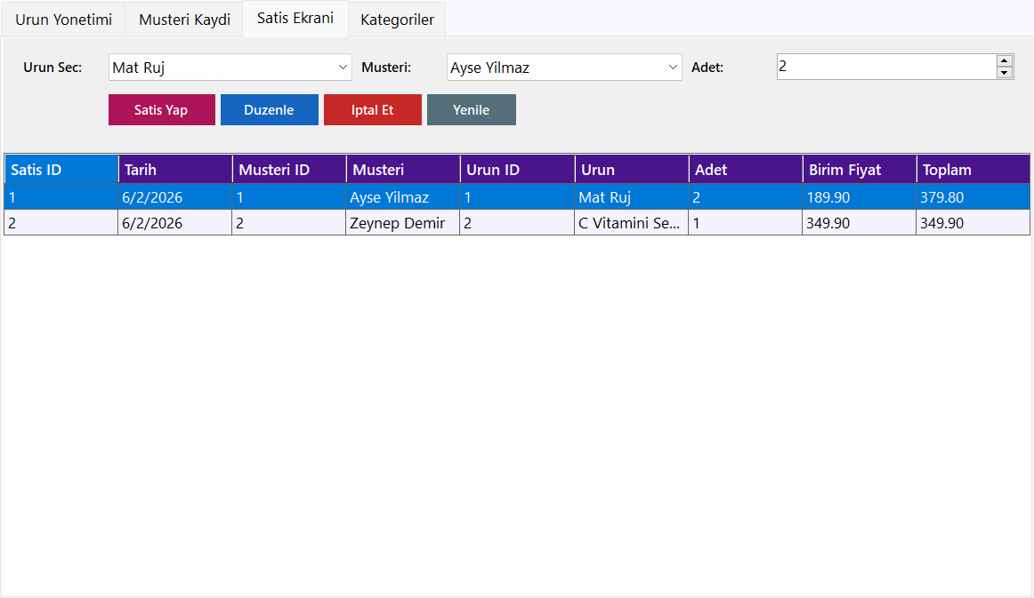

ADIM-5: Teslimat ve Video Sunumu

Video Sunum Linki: __________________________________________________

GitHub Proje Deposu (Repository) Linki: https://github.com/emirllli/LaleliKozmetik-Veritabani-Projesi

